МИНИСТЕРСТВО ОБРАЗОВАНИЯ И НАУКИ
РОССИЙСКОЙ ФЕДЕРАЦИИ
Федеральное государственное автономное образовательное учреждение высшего образования Российской Федерации
«ЮЖНЫЙ ФЕДЕРАЛЬНЫЙ УНИВЕРСИТЕТ»
Инженерно-технологическая академия

Институт радиотехнических систем и управления
Кафедра РТС

Отчет
по лабораторной работе «Моделирование спектров гармонических сигналов и их аддитивных смесей с нормальным гауссовским шумом»
по курсу «Спутниковые системы связи и навигации»

Выполнил ст. гр. РТсо5-51
Вознюк Е.С.
Авхадеев В.Д.
Проверил ст. преподаватель каф. РТС
Беляев А. А.

Таганрог
2025
Цель работы: получить теоретические знания о построении спектров сигналов и их смесей с различными шумами.
Получить навыки построения спектров сигналов и их смесей с различными шумами на языке Python. Получить навыки простейшей цифровой обработки сигналов на языке Python.
Лабораторное задание:
1) Закрепить навыки построения временной реализации аддитивной смеси гармонических сигналов и БГШ;
2) Освоить навыки построения спектра данной аддитивной смеси;
3) Освоить навыки построения АЧХ фильтров и перемножения со спектрами сигналов;
4) Освоить навыки получения результирующей временной реализации из обработанного спектра.
Для успешного выполнения лабораторного задания необходимо:
1. Построить временную и частотную реализации одиночного синусоидального сигнала заданной амплитуды и частоты.
2. Построить временную и частотную реализации суммы синусоидальных сигналов заданной амплитуды и частоты.
3. Построить прямоугольную АЧХ фильтра, перемножить со спектром аддитивной смеси.
4. Построить временную реализацию, полученную путем обратного преобразования Фурье от спектра.
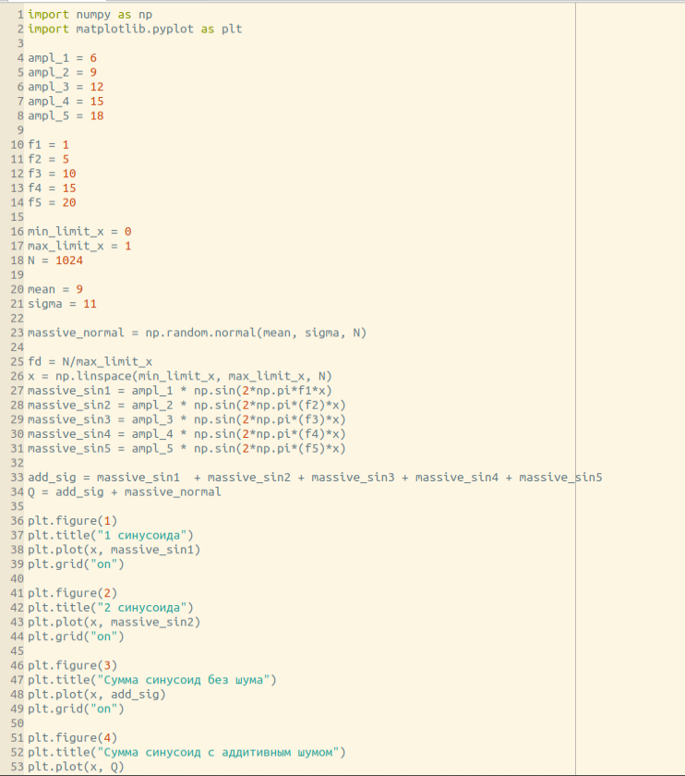
Рис. 1. Листинг для лабораторного задания (1 часть)
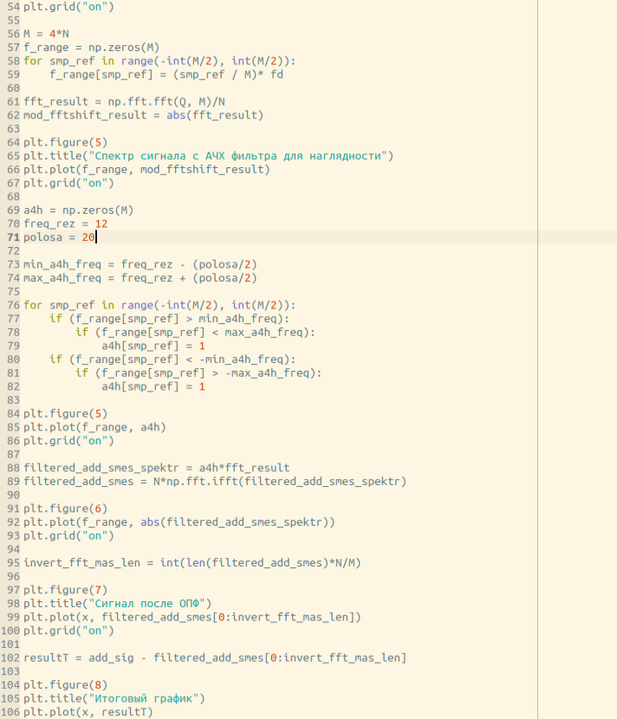
Рис. 2. Листинг для лабораторного задания (2 часть)
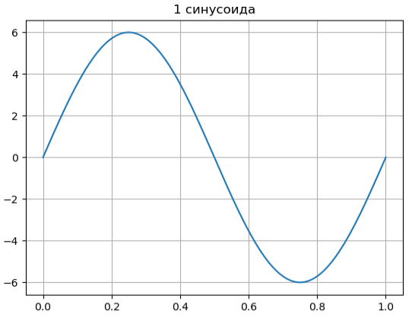
Рис. 3. График 1 синусоиды
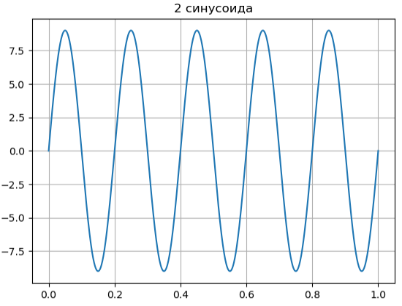
Рис. 4. График 2 синусоиды
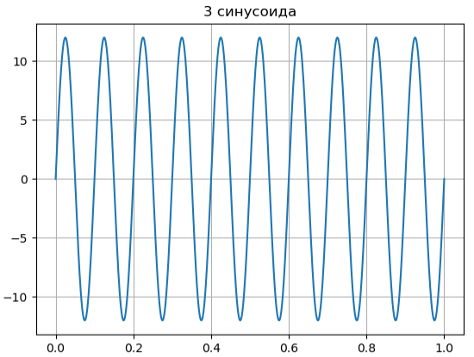
Рис. 5. График 3 синусоиды
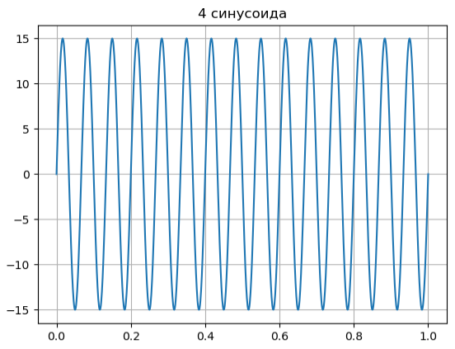
Рис. 6. График 4 синусоиды
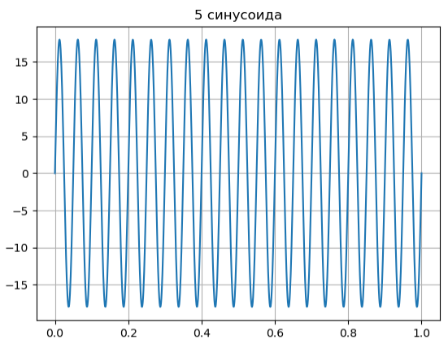
Рис. 7. График 5 синусоиды
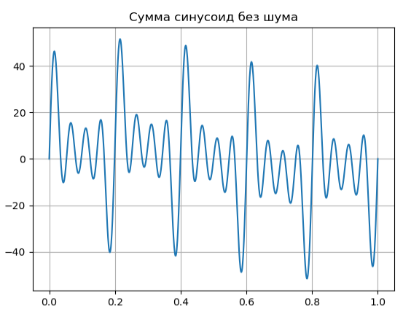
Рис. 8. График суммы синусоид без шума
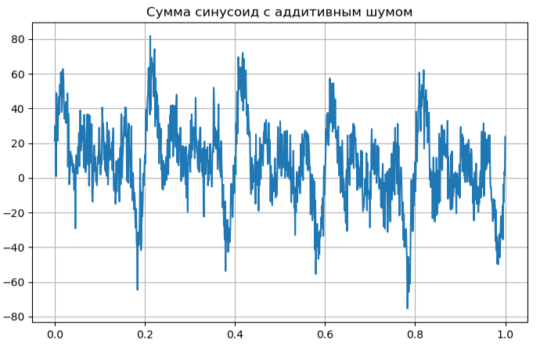
Рис. 9. График аддитивной смеси синусоид с шумом
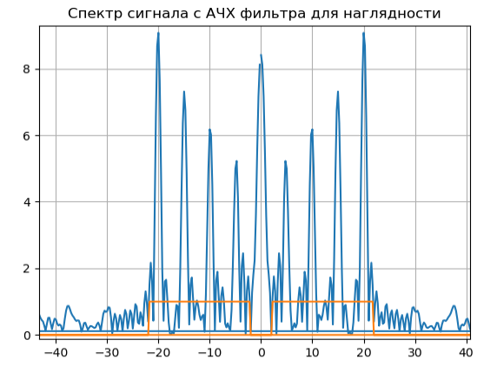
Рис. 10. График спектра сигнала с АЧХ фильтром
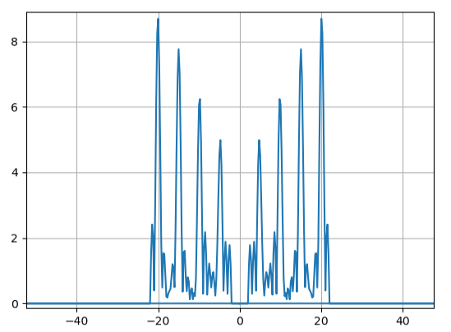
Рис. 11. График спектра сигнала после фильтрации
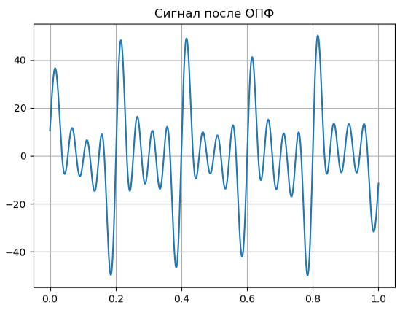
Рис. 12. График сигнала суммы синусоид после обратного преобразования Фурье
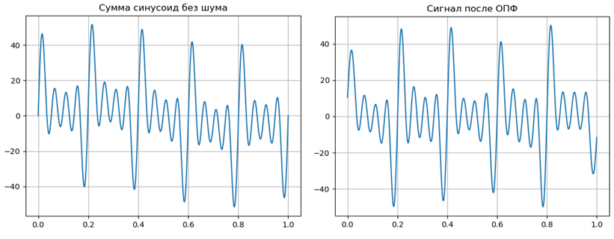
Рис. 13. Сравнение суммы синусоид до преобразования и после ОПФ
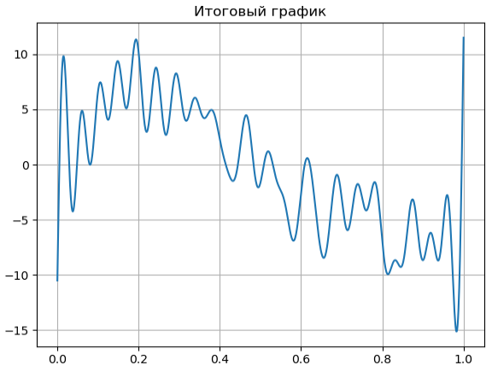
Рис. 14. Результат фильтрации
Вывод: в ходе лабораторной работы были получены теоретические знания и отработаны практические навыки анализа и обработки сигналов на Python.
Закрепили умение строить временную реализацию аддитивной смеси гармонических сигналов и АБГШ, что наглядно показало маскировку полезного сигнала помехой.
Освоили навык перехода в частотную область – построение амплитудного спектра данной смеси с помощью быстрого преобразования Фурье (БПФ), который позволил определить частоты гармонических составляющих на фоне равномерного спектра шума.
Были успешно применены основы цифровой обработки: построена амплитудно-частотная характеристика (АЧХ) полосового фильтра, выполнена фильтрация путем перемножения спектра сигнала с АЧХ и осуществлен обратный переход во временную область через обратное БПФ.
В результате получена очищенная временная реализация, где шум был существенно подавлен, а гармонические сигналы восстановлены, что подтвердило эффективность рассмотренного спектрального подхода к обработке сигналов.

